2016年福建省泉州市初中毕业、升学考试
化 学 试 题
（满分：100分；考试时间：60分钟）
友情提示：请认真作答，所有答案必须写到答题卡相应的位置上
毕业学校 姓名 考生号
可能用到的相对原子质量： H-1 C-12 O-16 S-32 Ca-40
一、选择题[本题有12小题，1~6小题每题2分，7~12小题每题3分，共30分。每小题只有一个选项符合题意。请将各小题的选项（A、B、C、D）涂在答题卡上]
1．下列做法能减少环境污染的是
A．燃放烟花爆竹 B．大力发展煤炭火力发电
C．垃圾分类处理 D．生活污水直接排入河流
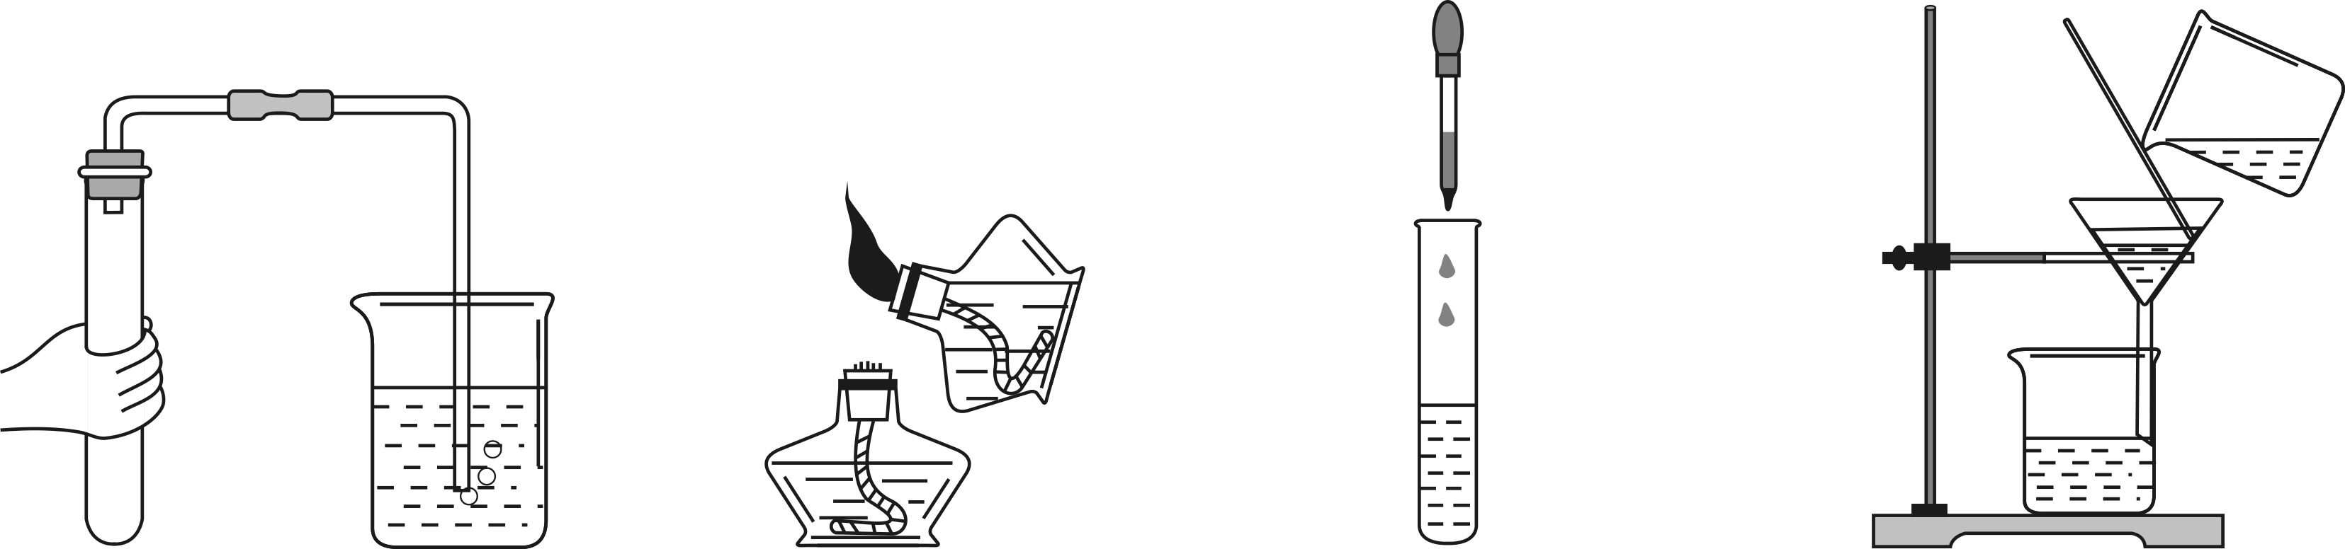
2．下列实验基本操作错误的是

[来源:学#科#网Z#X#X#K]

[来源:学,科,网Z,X,X,K]

A．检查装置气密性 B．点燃酒精灯 C．滴加液体 D．过滤
3．下列做法不利于身体健康的是
A．用氮气作食品保护气 B．用铁锅做炊具烹调食物
C．用加碘食盐做调味品 D．用甲醛溶液保鲜大白菜
4．下列物质中，氯元素的化合价最高的是
A．ClO₂ B．HClO C．NaCl D．Cl₂
5．石墨烯是由碳元素组成的、性能非常优良的纳米材料，具有超强导电、导热的性能。关于石墨烯的认识错误的是
A．可作散热材料 B．是一种化合物
C．可做新型电池的电极 D．完全燃烧生成二氧化碳
6．中和反应在生活生产中有广泛的应用，下列做法不是利用中和反应原理的是
A．用熟石灰改良酸性土壤 B．用含氢氧化镁的药物治疗胃酸过多
C．用盐酸除去铁锈 D．用氨水（NH₃·H₂O）处理工厂污水中的硫酸
7．下列化学用语书写正确的是
A．1个镁离子：Mg⁺² B．2个氮分子：2N₂
C．4个氢原子：2H₂ D．硫化锌：Zn₂S

8．从下图某化学反应的微观示意图中，获得的信息不正确的是
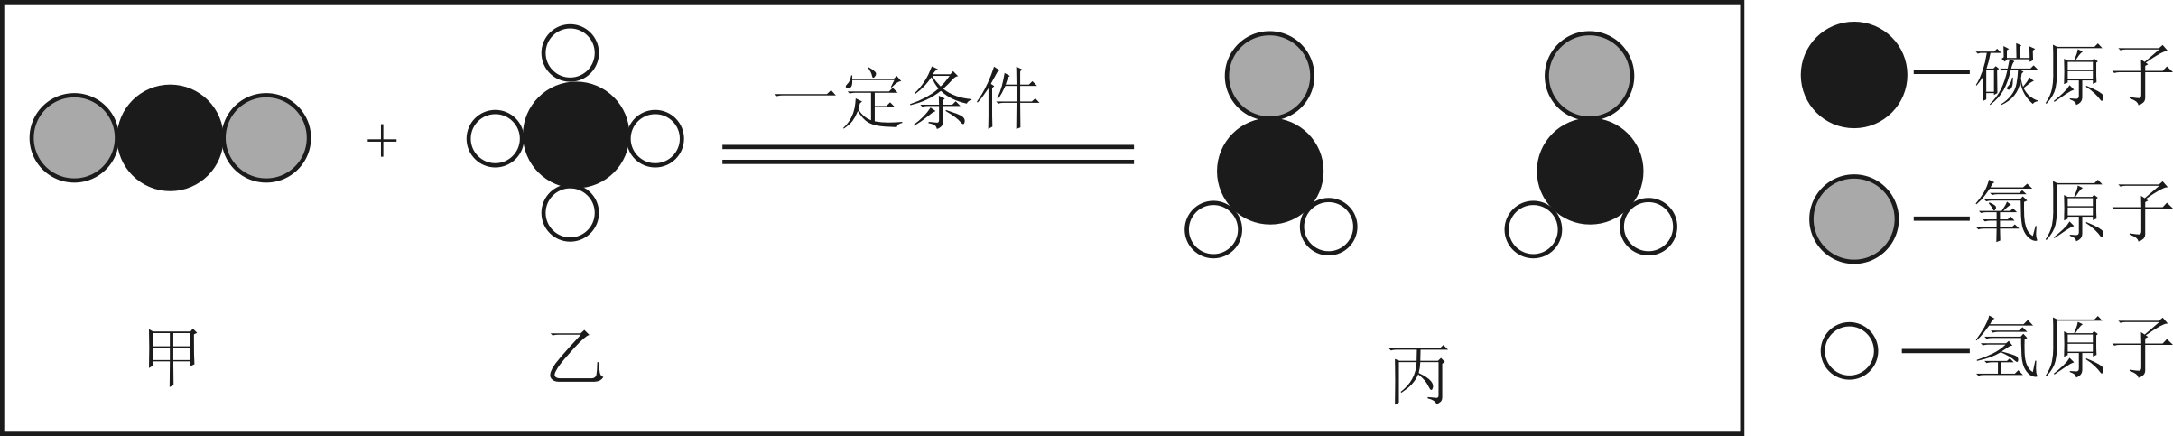

A．该反应是化合反应 B．反应前后原子的种类、个数都不变
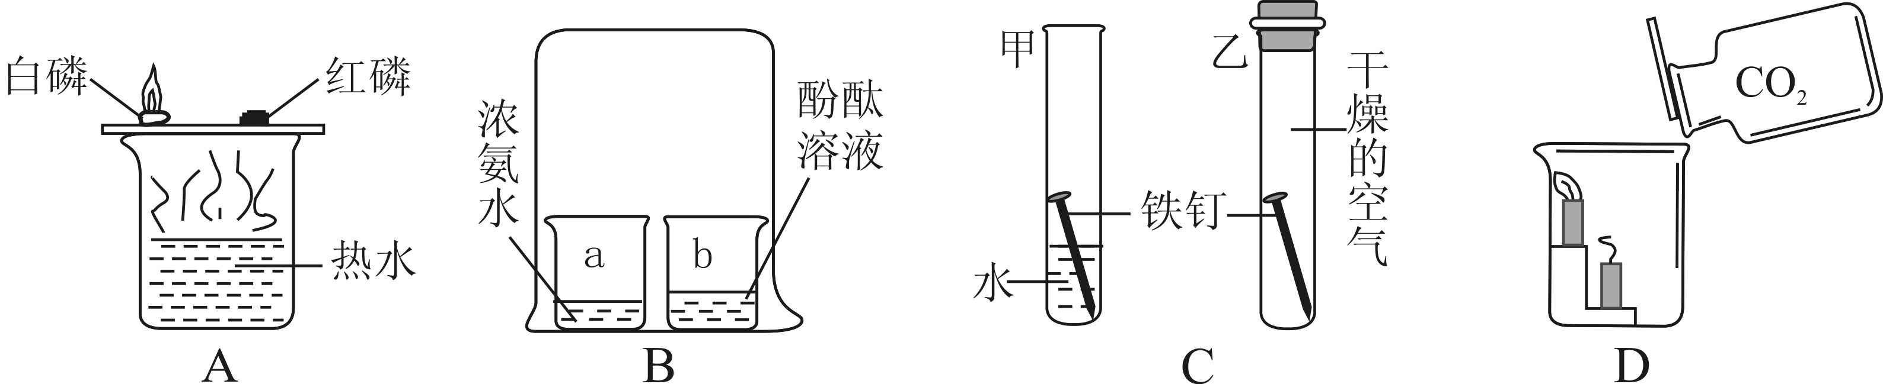
C．甲和乙的质量比为11︰4 D．甲乙丙三种物质的分子数比为1︰1︰1
9. 如下图所示的4个实验，得出的结论不正确的是

A．白磷燃烧，红磷不燃烧，说明白磷的着火点比红磷的着火点低
B．烧杯b中的酚酞试液变红色，说明分子不断运动
C．甲试管的铁钉生锈，乙试管的铁钉不生锈，说明只需与水接触铁钉就会生锈
D．下层蜡烛先熄灭，说明通常状况下二氧化碳不能燃烧，不支持燃烧，且密度大于空气
10．艾草中含有的黄酮素（C₁₅H₁₁O₂）有很高的药用价值，关于黄酮素的说法正确的是
A．是一种有机化合物 B．氧元素的质量分数为9.4%
C．由27个原子构成 D．碳、氢、氧三种元素间的质量比为15︰11︰2
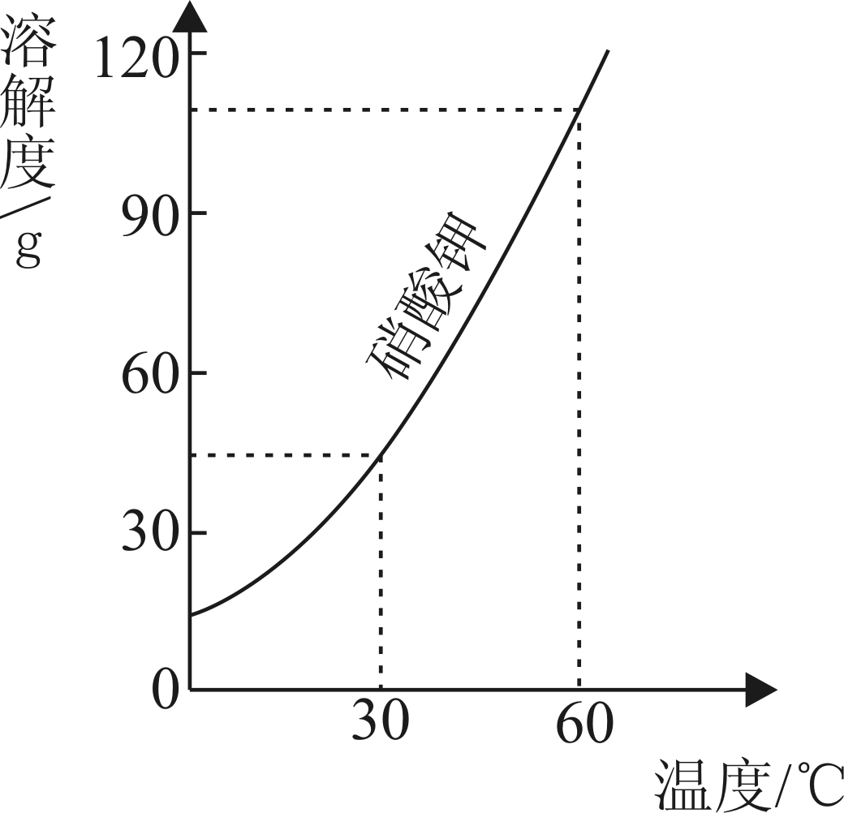
11．右图是硝酸钾的溶解度曲线，下列说法错误的是
A．硝酸钾的溶解度随温度的升高而增大
B．降低温度可以使接近饱和的硝酸钾溶液变饱和
C．60℃时120g硝酸钾与100g水充分混合可以形成
饱和溶液
D．60℃时硝酸钾溶液中溶质质量分数一定大于30℃时硝酸钾溶液中溶质质量分数
12．下列解释不合理的是
A．生铁和钢的性能不同与它们的组成中含碳量不同有关
B．铁丝在空气不能被点燃与空气中氧气的体积分数有关
C．氢氧化钠和氢氧化钙化学性质相似与水溶液中都含有OH—有关
D．过氧化氢溶液和二氧化锰混合制得氧气的质量与二氧化锰的质量有关
二、填空与简答（本题有3小题，共30分）[来源:学*科*网]
13．（9分）泉州是“一路一带”的重要组成部分，文化、科技与化学的结合，使我们的生活绚丽多彩，请回答：
（1）德化瓷器文化名扬天下，烧制瓷器属于 变化。
（2）国家级非物质文化有遗产“元宵花灯”和“提线木偶”等等。元宵花灯采用塑料亚克力（PMMA）制作，替代传统材料，具有经久耐用的特点，PMMA属于_______材料（选填“无机”或“合成”）；提线木偶装饰材料有蚕丝和棉花等，鉴别蚕丝和棉花的方法是 。
（3）地方名小吃“面线糊”，面线中含量最高的营养素是 ，摄入后可为人体 。
（4）开发新能源以缓能源缺乏和环境问题，正开发和利用的新能源有 （写一种）。提倡使用的电动汽车中的锂空气电池，放电时锂（Li）与水、空气中的氧气反应生成氢氧化锂（LiOH），该反应的化学方程式为 。
14．（11分）氧是地壳中含量最多的元素，氧及其化合物是化学学习和研究的重要内容。
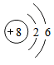
（1）从右图氧原子结构示意图中获得的信息，正确的是 （填标号）。
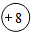
a． 表示原子核，带8个单位正电荷
b．氧原子核外有2个电子层，有8个电子在核外作高速运动
c．氧原子在化学反应中易失去电子形成离子（O^{2－}）
（2）构成氧气的微粒是 ，氧气经降温和加压变为液态氧后体积变小，用微粒的观点解释之： 。
（3）水是重要的氧化物，电解水实验说明水是由 组成。登山和潜水供氧装置中，过氧化钠（Na₂O₂）与水反应，生成氢氧化钠和氧气，有关反应的化学方程式为 。
（4）自然界中氧循环的环节之一：绿色植物的光合作用，有关反应的化学方程式为6CO₂+6H₂O======C₆H₁₂O₆+XO₂ ，则X＝ ，绿色植物通过光合作用将太阳能转化为 能。
光照
叶绿素
15．（10分）甲、乙、丙、丁是初中化学常见的四种不同类别的物质，它们存在如图所示的变化关系，其中 “→”表示转化关系，“ — ”表示相互之间能反应（部分反应物、生成物以及反应条件省略）。已知：甲是日常生产生活中应用广泛的金属，丙溶液呈蓝色，丙可用于配制农药波尔多液。
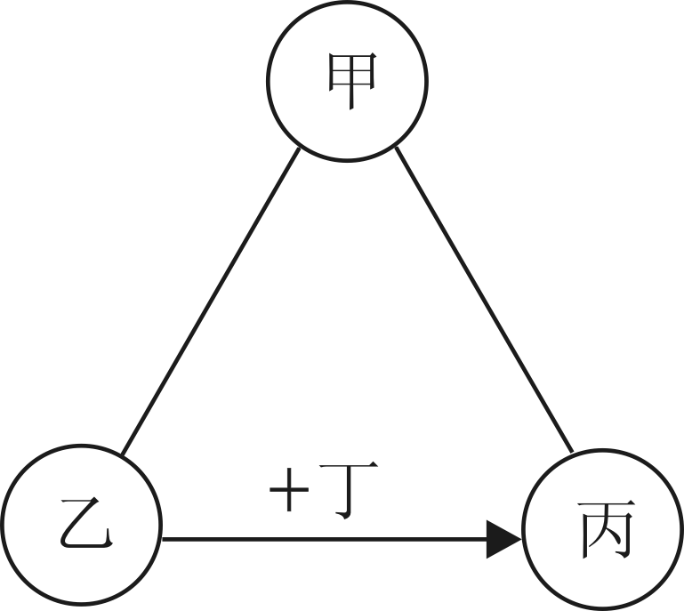
（1）甲可能是 ，丙是 ；
乙的一种用途是 。
（2）乙和丁反应生成丙，丁可能是 。
（3）写出甲与丙反应的化学方程式 _，
该反应的基本类型是 。
（4）将甲与丙溶液充分混合后过滤，往滤渣中加入乙的稀溶液，没有观察到气泡冒出，则滤液中一定存在的阳离子是 ，可能存在的阳离子是 。

三、实验与探究（本题有2小题，共30分）
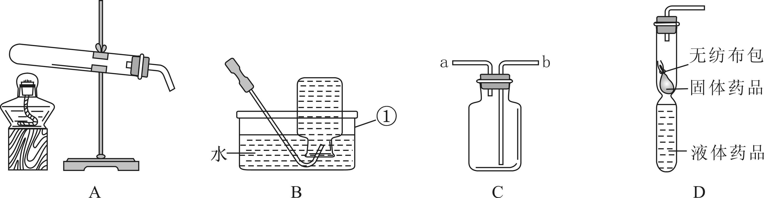
16．（12分）利用如下图所示实验装置制备常见气体，请回答有关问题：

[来源:学.科.网]

（1）写出标有序号仪器的名称：① 。
（2）装置A为气体发生装置，在试管内的适当位置放入 、 等实验用品制取氧气，写出有关反应的化学方程式 。
（3）若用装置B收集的氧气不纯，原因可能是 ( 写一种)。
（4）用装置C收集氧气，验满时将带火星的木条放在 （选填“a”或“b”）处。
（5） 装置D是用软塑料管自制的气体发生装置，利用该装置可制取二氧化碳气体，软塑料管中的液体药品是 ，药品加入完毕后，接下来的操作是： 。
17．（18分）日常生活中，人们利用碳酸钠溶液具有碱性，清洗餐具上的油污，碱性越强，去油污的效果越好，小菁决定对影响碳酸钠溶液碱性的因素展开探究，请你参与。
用不同温度的水，配制溶质质量分数分别为2%、6%和10%的碳酸钠溶液，依次测量溶液的pH，记录数据如下表：
实验编号 | a₁ | a₂ | a₃ | b₁ | b₂ | b₃ | c₁ | c₂ | c₃
溶质质量分数 | 2% | 2% | 2% | 6% | 6% | 6%[来源:学科网ZXXK] | 10% | 10% | 10%
水的温度（℃） | 20 | 40 | 60 | 20 | 50 | 60 | 20[来源:Zxxk.Com] | 40 | 70
溶液pH | 10.90 | 11.18 | 11.26 | 11.08 | 11.27 | 11.30 | 11.22 | 11.46 | 11.50
请你分析表中数据回答：
（1）溶液碱性最强的是 （填实验编号）。
（2）要得出碳酸钠溶液的溶质质量分数变化与pH变化关系的结论，可选择的一组实验是 （填实验编号），结论是 。[来源:学科网ZXXK]
（3）在一定温度范围内，温度的变化与碳酸钠溶液的pH变化关系是 。

（4）10%的碳酸钠溶液从20℃持续升温到70℃所测得的pH如下表：
温度（℃） | 20 | 30 | 40 | 50 | 60 | 70
溶液pH | 11.22 | 11.35 | 11.46 | 11.48 | 11.50 | 11.50
①当温度介于20℃～40℃时，温度对碳酸钠溶液的pH影响比较 （选填“大”或“小”）。
②小菁将适量碳酸钠粉末洒在沾有油污的餐具上，并冲入适量的热水，再进行擦洗，达到较好的洗涤效果，这是因为 。
（5）碳酸钠溶于水，有部分碳酸钠能与水发生反应生成氢氧化钠，致使溶液呈碱性。实验室鉴别碳酸钠溶液和氢氧化钠溶液可选用的试剂是 （填标号）
a.酚酞试液 b.稀盐酸 c.氯化钠溶液 d.氯化钙溶液
（6）欲使碳酸钠溶液中的碳酸钠完全转化为烧碱，可在溶液中加入足量的物质（写名称）：
或 ，并充分搅拌，有关反应的化学方程式为 （写一个）。
四、计算题（本题有2小题，共10分）
18．（4分）以下是实验室配制一定溶质质量分数的氯化钠溶液的流程示意图。[来源:学|科|网Z|X|X|K]
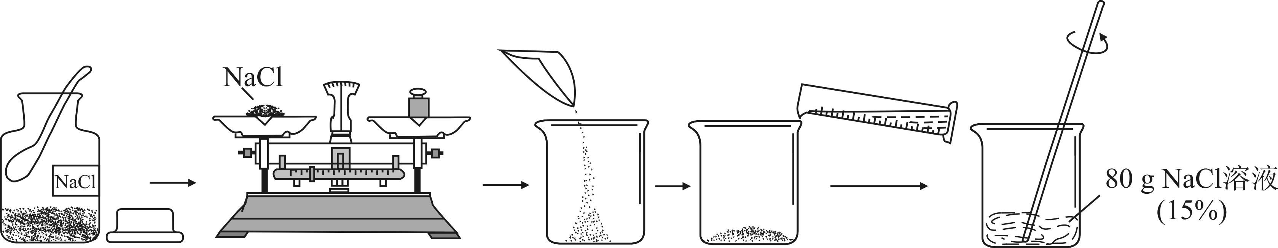
请根据示意图回答：
（1）托盘天平左盘中固体氯化钠的质量为 g，量筒中水的体积为 mL；
（2）上述溶液取10g加水40g进行稀释，所得氯化钠溶液的溶质质量分数是 。
19．（6分）工厂烟气脱硫工艺，不仅能消除二氧化硫，还能将其转化为硫酸钙（CaSO₄）
高温
等产品，实现“变废为宝”。反应的化学方程式为：2CaCO₃+O₂+2SO₂======2CaSO₄+2CO₂，现用1.25 t含碳酸钙80%的石灰石吸收烟气中的二氧化硫。求：
（1）石灰石中碳酸钙的质量。
（2）可吸收二氧化硫的质量。

…………………………………………………………………………………………………
草 稿 纸[来源:学科网]

2016年福建省泉州市初中毕业、升学考试
化学试题参考答案及评分标准
说明：
1．为了在统一的标准下进行阅卷评分，制定本评分标准。
2．考生答题如出现其它正确答案，可参照评分标准给分。
3．化学专用名词、元素符号有错误的，都要参照评分标准扣分。
4．试题中未明确要求写化学式或名称的，正确写出一者即可给分。
5．化学方程式中，化学式写错不给分，化学方程式未配平或未注明反应条件的扣一分。
一、选择题（1~ 6小题每题2分，7~12小题每题3分，共30分）
题 号 | 1 | 2 | 3 | 4 | 5 | 6 | 7 | 8 | 9 | 10 | 11 | 12
答 案 | C | B | D | A | B | C | B | D | C | A | D | D
二、填空与简答题（本题有3小题，共30分）
13．（9分）
（1）化学 （1分）
（2）合成材料 灼烧闻气味，有烧焦羽毛气味的为蚕丝（或其它合理答案）
（每空1分，共2分）
（3）糖类（或其它合理答案） 提供能量 （每空1分，共2分）

（4）太阳能（或其它合理答案） 4Li+2H₂O+ O₂ === 4LiOH

（第一空1分，第二空3分，共4分）
14．（11分）
（1）a、b （2分）
（2）氧分子 分子之间的空隙变小 （每空1分，2分）
（3）氢元素和氧元素（或其它合理答案） 2Na₂O₂ + 2H₂O === 4NaOH + O₂↑
（第一空2分，第二空3分,共5分）
（4）6 化学 （第一空1分，第二空1分，共2分） 15．（10分）
（1）Fe（或其它合理答案） CuSO₄ 生产化肥 （或其它合理答案）
（每空1分，共3分）
（2）氧化铜（或其它合理答案） （1分）
（3）Fe +CuSO₄ === Cu + FeSO₄（或其它合理答案） 置换反应
（第一空3分，第二空1分，共4分）
（4）亚铁离子（或其它合理答案） 铜离子（或Cu²⁺）
（第一空1分，第二空 1分，共2分）

三、实验与探究题（本题有2小题，共30分）
16．（12分）
（1）水槽 （1分）
（2）高锰酸钾 棉花 2KMnO₄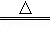K₂MnO₄+MnO₂+O₂↑
（或其它系列合理答案） （第一空1分，第二空1分，第三空3分，共5分）
（3）收集气体前集气瓶中未装满水（或其它合理答案） （2分）
（4） a （1分）
（5）稀盐酸（或其它合理答案） 用手紧捏软塑料管下部，使液体试剂与固体试剂接触发生反应，制得所需的气体后松手（或其它合理答案）
（第一空1分，第二空2分，共3分） 17．（18分）
（1）c₃ （2分）
（2） a₁ 和b₁ （或其它合理答案） 在温度相同的条件下，溶质质量分数越大，碳酸钠溶液的pH越大 （第一空2分，第二空 2分，共4分）
（3）在碳酸钠溶液的质量分数相同的条件下，温度越高碳酸钠溶液的pH越大（2分）
（4） ① 大 （1分）
②能使碳酸钠溶液在温度较高且浓度较大的条件下，呈现较高的碱性 （2分）
（5）b、d （2分）
（6）氢氧化钙（或其它合理答案） 氧化钙（或其它合理答案）
Ca(OH)₂ + Na₂CO₃ === CaCO₃↓ + 2NaOH（或其它合理答案） （第一空1分，第二空 1分，第三空3分，共5分）
四、计算题（本题有2小题，共10分）
18．（4分）
（1）12 68 （第一空1分，第二空 1分，共2分）
（2）3% （2分）
19．（6分）
（1）碳酸钙的质量=1.25 t×80% = 1 t （2分）
(2) 设可吸收二氧化硫的质量为x （0.5分）
高温
2CaCO₃ + 2SO₂ + O₂ ======2CaSO₄ + 2CO₂
200 128
1 t x （1分）
200 : 128 = 1 t : x （1分）
x =0.64 t （1分）[来源:学科网]
答：可吸收二氧化硫的质量为0.64 t 。 （0.5分）

